Приложение № 1
к Аукционной документации

Техническое описание

Лот №1
- Предмет сделки: предоставление в аренду по договору аренды объекта недвижимого имущества, находящегося в собственности АО «ЖТК».
- Адрес объекта: Нижегородская обл., г. Нижний Новгород, р-н Ленинский, пр-кт Ленина, д. 13
- Цель использования по договору аренды: помещение свободного назначения (торговое, общепит, оказание услуг населению)
- Характеристика и фотографии объекта недвижимого имущества:
№ п/п | Наименование объекта | Общая площадь, кв.м | Год постройки объекта | Срок аренды (мес.) | Фотографии
1 | Нежилое помещение (встроенное помещение) | 71,7 | - | 11 | 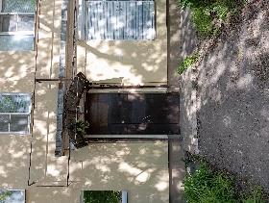  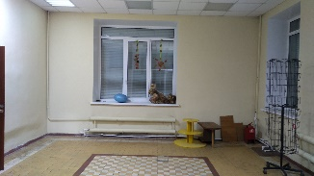  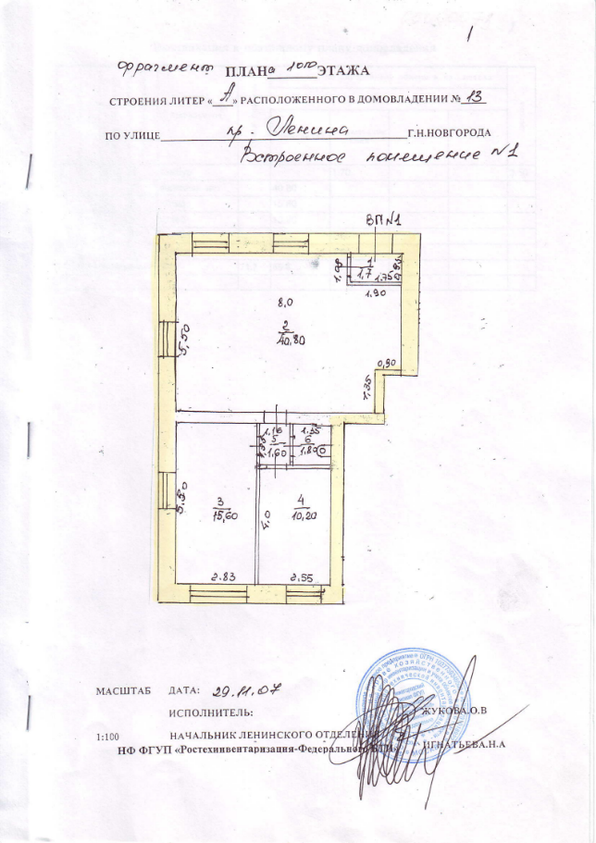
- Обременение: Отсутствует.
6. Начальный размер постоянной части арендной платы
за месяц аренды объекта недвижимого имущества (за Лот):
70 840 (Семьдесят тысяч восемьсот сорок) рублей 00 копеек (без учета НДС);
85 008 (Восемьдесят пять тысяч восемь) рублей 00 копеек (с учетом НДС).

